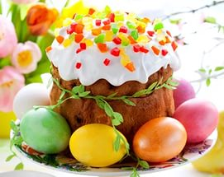
Пасхальная кукла (Пасха)
Пасха является самым главным праздником православного церковного года. На Пасху отмечают воскрешение Иисуса Христа, этот праздник олицетворяет победу добра. Празднование Пасхи – многовековая народная традиция, так как на Руси еще до христианизации это был праздник пробуждения природы и начала весны.
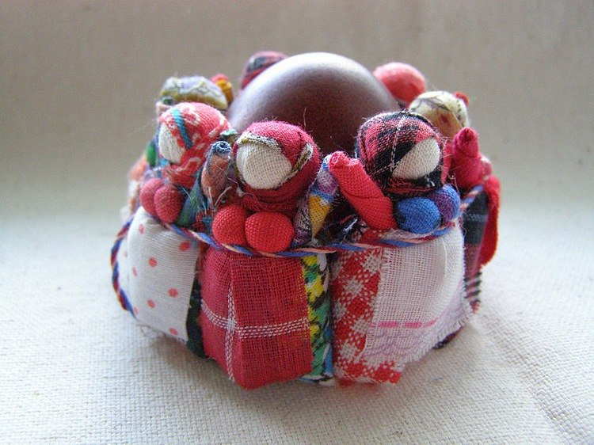
К Пасхе принято готовиться заранее, накануне Пасхи православные собираются на молитву в храмах и освящение пасхальной пищи. Это особые блюда, которые приготавливаются лишь раз в год – пасхальные крашеные яйца, творожная пасха и пасхальный кулич. Очень интересная пасхальная традиция – крашеные яйца. В давние времена яйцо было объектом поклонения людей. В древности многие народы полагали, что оно символизирует тайну жизни, нескончаемую цепь рождений и смертей. Сейчас красят яйца во все цвета радуги, но самый распространенный цвет – красный. Наши предки свято верили в магические силы красного цвета – символа жизни.
И вот наступил великий праздник – светлое Христово Воскресение. После посещения церкви, дома устраивалось торжественное праздничное застолье. После него следовали развлечения, всевозможные игры, в основном с пасхальными яйцами, уличные гуляния и катание на качелях.
Также существовала традиция посещения кладбища – помянуть усопших. На могилах оставляли немного пасхального угощения и крашеных яиц. На Пасху принято было «христоваться», поздравляя с праздником друг друга. Близким людям дарили пасхальные угощения и подарки: специальные пасхальные сувениры – расписные вещи и предметы с пасхальной символикой и особых пасхальных кукол: Вербницу, Пасху и Пасхальную Голубку. Таких кукол для украшения дома делали за неделю до наступления Пасхи к Вербному Воскресенью. Их ставили на окно, чтобы показать, что здесь ждут наступления Светлого Христова Воскресенья. Позже кукол помещали на стол около пасхальных даров.
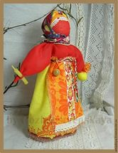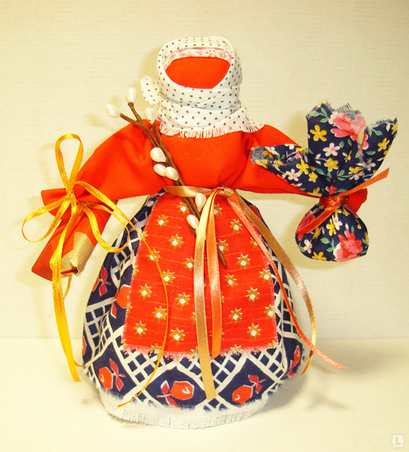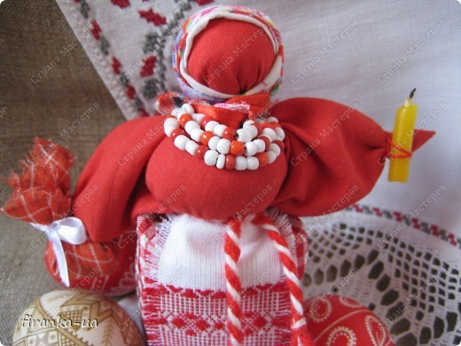
Самая красивая праздничная кукла так и называется – кукла Пасха. Она представляет собой православную женщину в нарядной одежде, которая идет освящать традиционную пасхальною пищу в церковь, в руках она держит узелок с дарами. Делается Пасхальная кукла в красных тонах. Красный цвет всегда символизировал собой жизнь, а Светлое Христово Воскресенье – это великий праздник жизни и возрождения. Само изготовление куклы Пасхи не отличается от общей технологии изготовления русских тряпичных кукол, но лицо и руки куклы делаются обязательно из красной ткани. На лице часто выплетается желтый или золотой крестик – символ Христа. В руках кукла держит узелок с тем, что несет на освящение в храм. Иногда кукле добавляли свечку, привязывали ее к руке. Такая кукла-оберег была необычайно прекрасным и дорогим подарком на светлый праздник.
Таких кукол для украшения дома делали за неделю до наступления Пасхи к Вербному Воскресенью. Их ставили на окно, чтобы показать, что здесь ждут наступления Светлого Христова Воскресенья. Позже кукол помещали на стол около пасхальных даров.
Самая красивая праздничная кукла так и называется – кукла Пасха. Она представляет собой православную женщину в нарядной одежде, которая идет освящать традиционную пасхальною пищу в церковь, в руках она держит узелок с дарами. Делается Пасхальная кукла в красных тонах. Красный цвет всегда символизировал собой жизнь, а Светлое Христово Воскресенье – это великий праздник жизни и возрождения. Само изготовление куклы Пасхи не отличается от общей технологии изготовления русских тряпичных кукол, но лицо и руки куклы делаются обязательно из красной ткани. На лице часто выплетается желтый или золотой крестик – символ Христа. В руках кукла держит узелок с тем, что несет на освящение в храм. Иногда кукле добавляли свечку, привязывали ее к руке. Такая кукла-оберег была необычайно прекрасным и дорогим подарком на светлый праздник.

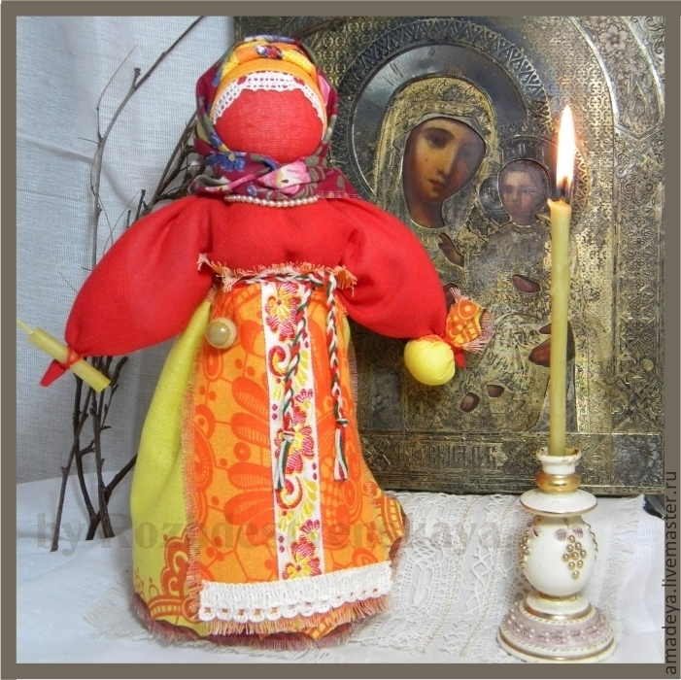

Мастер-класс
Кукла ПАСХА

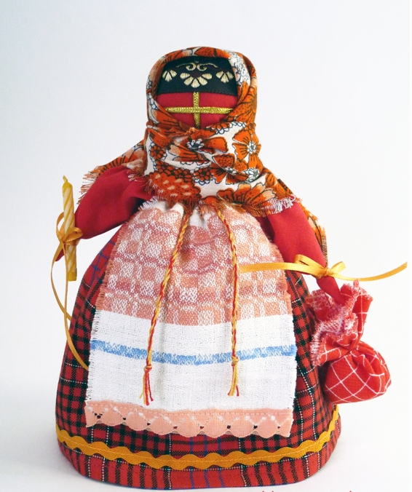
Рост
куклы
20 см.

Материалы:
- квадрат красной ткани 28х28 см;
- плотная ткань, предназначенная для скрутки, размером 45х37 см;
- платок 28х28 см;
- верхняя юбка 40х17 см;
- нижняя юбка 25х30 см;
- фартук 10х15 см;
- квадрат ткани для узелка 12х12 см;
- поясок;
- тесьма, ленты, нитки, вата или синтепон;
- маленькая свечка.
- Подготовь материалы.
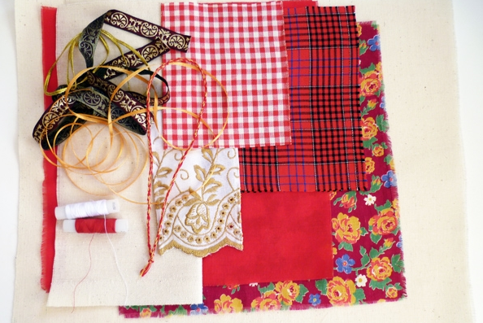
2. Сложи прямоугольник плотной ткани пополам.
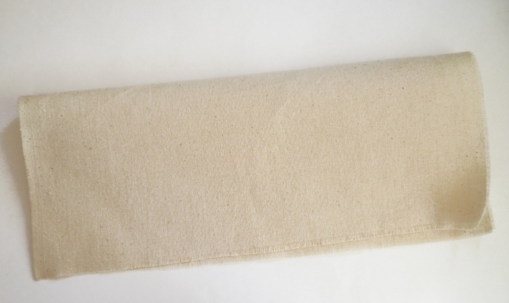
3. Закрути полосу в трубочку и перевяжи примерно посередине.
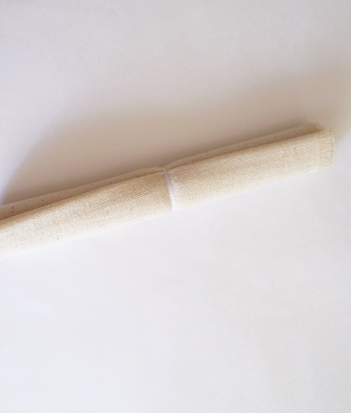
4. Конец трубочки по сгибу ткани будет низом туловища куклы, а сверху положи комок синтепона или ваты.
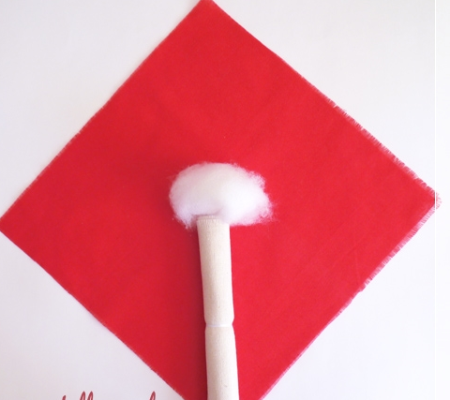
5. Накрываем сверху трубочку с синтепоном квадратом красной ткани. Формируем голову и перевязываем ниткой.
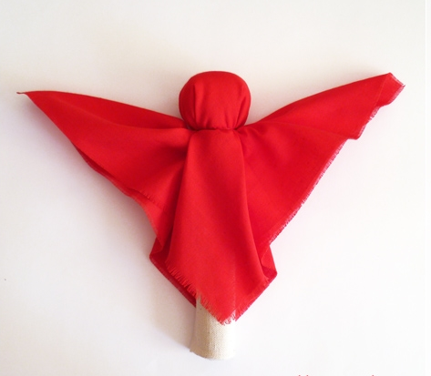
6. Делаем руки. Внутрь подгибаем уголки ткани, затем сгибаем стороны ткани друг на друга и складываем пополам.
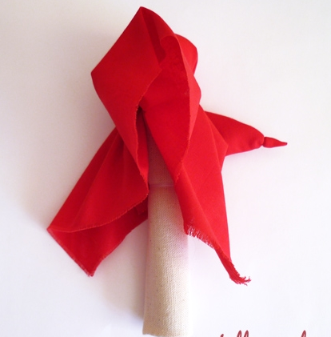
7. Делаем ладошки. Перевязываем ниткой ручки, отступив от края 1,5 см.
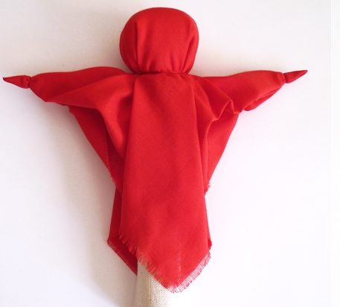
8. Приподнимаем передний конец красной ткани и подкладываем к шее куклы кусочек синтепона для формирования груди.
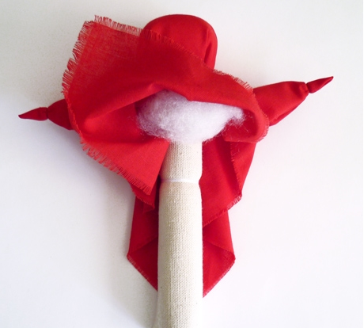
9 . Обматываем кукле талию и завязываем нитки.
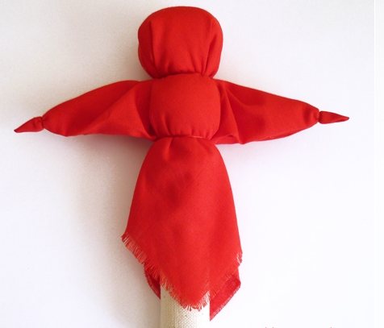
9 . Для большей устойчивости привязываем кукле нижнюю юбку из плотной ткани. Ее можно и пришить.
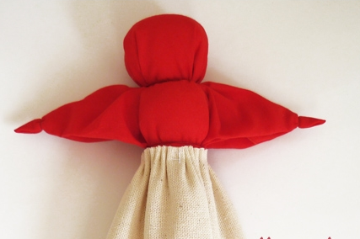
10 . На верхнюю юбку настрачиваем тесьму, ленты или кружево, сшиваем боковые стороны.
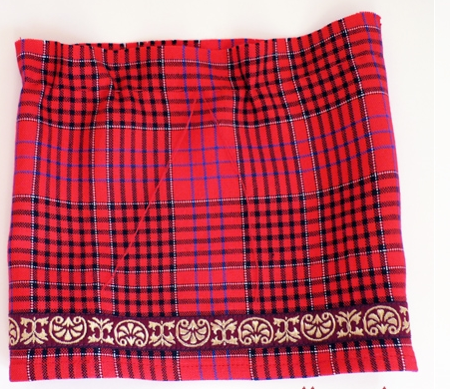
11. Собираем верх юбки на двойную нить, подгибаем верхний срез внутрь, одеваем на куклу, затягиваем и завязываем.
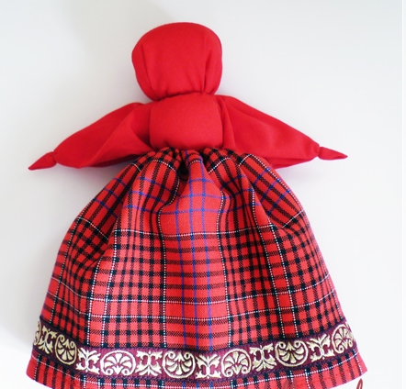
12. Собираем на нитку фартук и завязываем на талии. На лице куклы формируем крест из тесьмы, узкой ленточки или ниток. Тесьму оборачиваем через голову и туго обматываем и завязываем к шее. Конец тесьмы отрезаем.
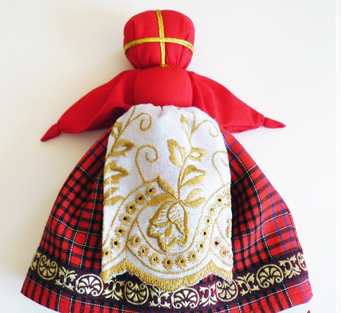
13 . Подвязываем поясок. Повязываем голову куклы красивым платком.
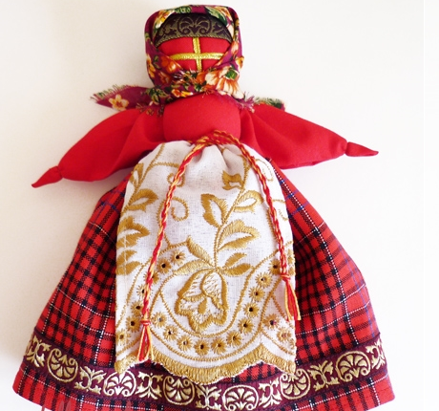
14 . В центр квадратного лоскутка кладем комочек синтепона или ваты.
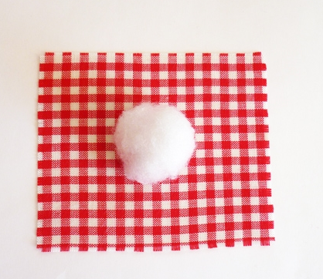
15. Завязываем ниткой узелок для куклы.
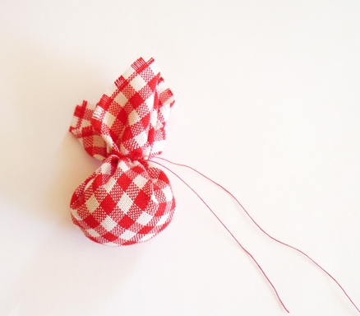

16 .К одной руке куклы привязываем ленточкой узелок, а к другой – маленькую свечку. На шею кукле можно надеть красивые бусы.

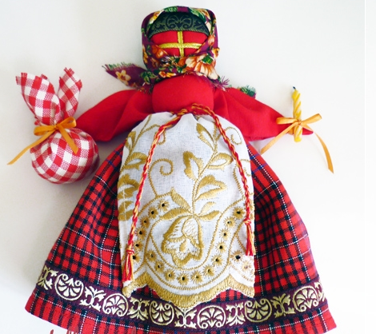

Нарядная кукла Пасха готова к празднику!

